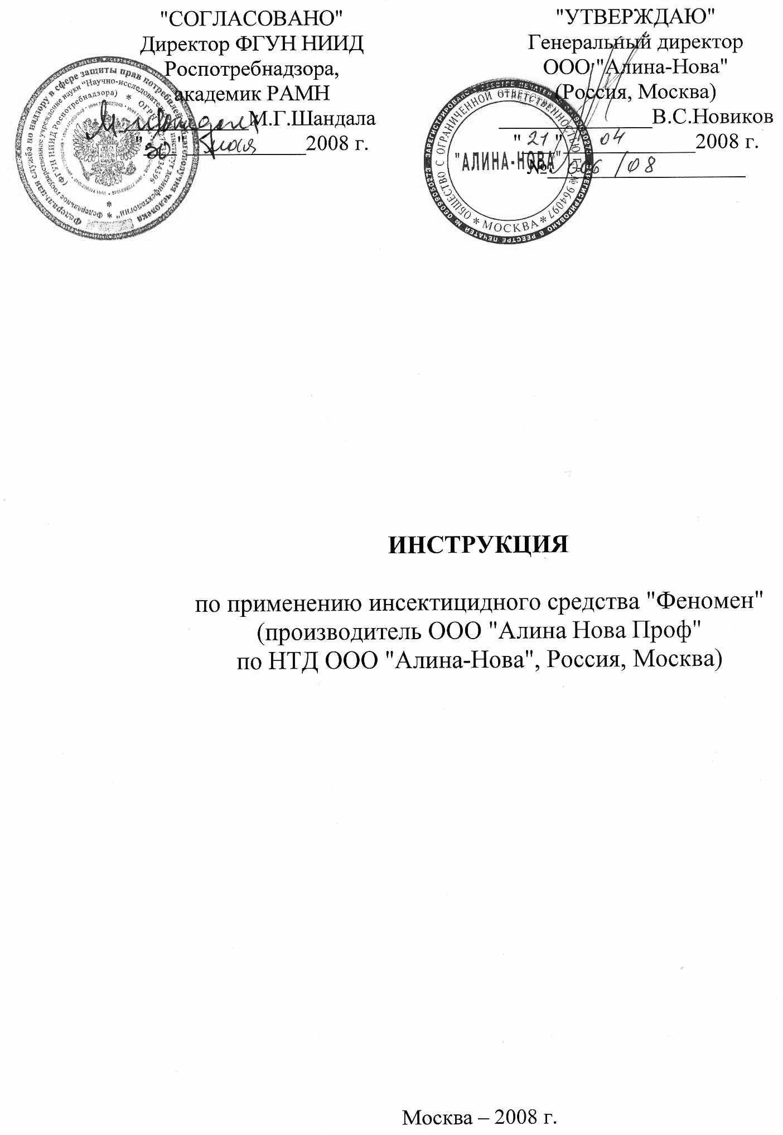
ИНСТРУКЦИЯ

по применению инсектицидного средства "Феномен"
(производитель ООО "Алина Нова Проф"
по НТД ООО "Алина-Нова", Россия, Москва)

Разработана в ФГУН "Научно-исследовательский институт дезинфектологии" Роспотребнадзора
Авторы: Костина М.Н., Мальцева М.М., Новикова Э.А.

1. ОБЩИЕ СВЕДЕНИЯ
1.1. Инсектицидное средство "Феномен" представляет собой дуст в виде порошка от белого до серого цвета, содержащий в качестве действующего вещества фенвалерат - 0,4% из группы пиретроидов. В его состав входит также: борная кислота – 2%, масло минеральное – 2%, предотвращающее пыление, и тальк (наполнитель) – до 100%.
1.2. Средство обладает острым инсектицидным действием в отношении тараканов, муравьев, клопов, блох, мух и остаточным действием в течение 3-4 недель.
1.3. По степени воздействия на организм теплокровных при пероральном поступлении в условиях острого опыта средство относится к III классу умеренно-опасных, а при накожном - к IV классу малоопасных средств по ГОСТ 12.1.007-76. При многократном контакте с кожными покровами не оказывает кожно-резорбтивного действия; местно-раздражающее действие умеренно выражено; сенсибилизирующий эффект не выявлен. По степени летучести средство относится к IV классу малоопасных веществ. При ингаляции в рекомендуемом режиме применения по зоне острого биоцидного эффекта аэрозоли средства относятся к III классу умеренно-опасных; по зоне подострого биоцидного эффекта пары средства относятся к IV классу малоопасных веществ по Классификации степени опасности средств дезинсекции. При контакте со слизистыми оболочками глаз средство вызывает умеренно выраженный раздражающий эффект.
ПДК фенвалерата в воздухе рабочей зоны (пары + аэрозоль) – 0,3 мг/м³ - IV класс опасности.
1.4. Средство предназначено для уничтожения тараканов, муравьев, клопов, блох и мух на объектах различных категорий (в пищевых и детских – только в выходные или санитарные дни) персоналом организаций, имеющих право заниматься дезинфекционной деятельностью, и населением в быту.

2. ПРИМЕНЕНИЕ СРЕДСТВА "ФЕНОМЕН"

2.1. УНИЧТОЖЕНИЕ ТАРАКАНОВ
2.1.1. Для борьбы с тараканами средство используют в местах обнаружения, скопления, возможного обитания тараканов или на путях их проникновения в помещения. Обрабатывают отверстия и щели в стенах, дверных коробках, порогах, щели вдоль плинтусов, облицовочных покрытий, вентиляционные отдушины, места разрушений на вводе и выводе труб водопроводной, отопительной и канализационной систем, под раковинами. Средство можно наносить тонким слоем и на заднюю поверхность мебели.
2.1.2. Обработку проводят одновременно во всех помещениях, где обнаружены тараканы. При большой численности насекомых обрабатывают и смежные помещения в целях предотвращения заселения их тараканами.
2.1.3. Норма расхода средства составляет 3 г/м².
2.1.4. Повторные обработки проводят при появлении тараканов.

2.2. УНИЧТОЖЕНИЕ МУРАВЬЕВ
2.2.1. Для уничтожения муравьев обрабатывают пути передвижения ("дорожки") и скопления муравьев, нанося дуст тонким слоем.
2.2.2. Норма расхода средства 2 г/м².
2.2.3. При появлении муравьев обработку следует повторить.

2.3. УНИЧТОЖЕНИЕ КЛОПОВ
2.3.1. Для уничтожения клопов дуст равномерно наносят на места их обитания и скопления, которые выявляют предварительно перед обработкой. Средство наносят на участки стен, за плинтусами, а также на заднюю поверхность мебели и обратную сторону ковров.
2.3.2. Норма расхода средства 2 г/м².
2.3.3. Повторные обработки проводят при появлении клопов.

2.4. УНИЧТОЖЕНИЕ БЛОХ
2.4.1. Для уничтожения блох в помещениях обрабатывают поверхность пола (особенно в местах отставания линолеума и плинтусов), щели за плинтусами, ковры и дорожки с обратной стороны. При наличии в доме животных (кошки, собаки) обрабатывают места их отдыха – нижнюю сторону подстилок и ковриков, которые через 3 суток вытряхивают, а затем стирают перед последующим использованием.
2.4.2. Норма расхода средства при обработке помещений от блох составляет 1-1,5 г/м². В захламленных подвалах (если очистка их затруднена) расход можно увеличить вдвое.
2.4.3. При обнаружении блох обработку следует повторить.

2.5. УНИЧТОЖЕНИЕ МУХ
2.5.1. Для уничтожения мух различных видов в местах выплода дуст используют для обработки мусорокамер в подвалах жилых домов и вне помещений - на открытом воздухе, обрабатывая мусоросборники, бачки, контейнеры.
2.5.2. Норма расхода средства 2 г/м² (вне помещений ее можно увеличить вдвое).
2.5.3. Повторные обработки проводят по энтомологическим показаниям: появлении окрыленных мух или обнаружении личинок или куколок мух в мусорокамерах и мусоросборниках, чтобы предотвратить вылет имаго.

3. МЕРЫ ПРЕДОСТОРОЖНОСТИ
3.1. Обработку помещений следует проводить в отсутствие людей, домашних животных, птиц, рыб, при открытых окнах. Продукты и посуду перед обработкой следует удалить или тщательно укрыть. При обработке цехов промышленных предприятий предварительно убрать и тщательно укрыть продукцию, которая может адсорбировать средство. Помещение после обработки следует хорошо проветрить не менее 30 минут. Обработку в детских и пищевых учреждениях следует проводить в санитарные или выходные дни. После проведения дезинсекции проводят влажную уборку помещения с использованием мыльно-содового раствора.
3.2. Помещениями, обработанными средством, нельзя пользоваться до их уборки, которую проводят не позднее, чем за 3 часа до начала работ на объекте. Уборку проводят в перчатках, используя содовый раствор (30-50 г кальцинированной соды на 1 л воды).
3.3. Работающие со средством должны соблюдать следующие меры предосторожности: перед началом работы дезинструктор проводит инструктаж по технике безопасности и мерам оказания первой помощи. Лица, проводящие дезинсекцию, расфасовку средства, должны пользоваться индивидуальными средствами защиты.
3.4. Индивидуальные защитные средства включают: халат или комбинезон хлопчатобумажный, косынку, клеенчатый или прорезиненный фартук и нарукавники, перчатки резиновые технические или рукавицы хлопчатобумажные с пленочным покрытием, герметичные защитные очки (ПО-2; ПО-3; моноблок), противопылевые респираторы "Астра-2", "Ф-62Ш", ватно-марлевая повязка. Примерное время защиты не менее 100 часов.
3.5. После окончания работы спецодежду следует вытряхнуть вне помещения и выстирать. Стирают ее по мере загрязнения, но не реже 1 раза в неделю, предварительно замочив (для обезвреживания загрязнений) в горячем мыльно-содовом растворе на 2-3 часа (50 г кальцинированной соды и 27 г мыла на 1 ведро воды), затем выстирать в свежем мыльно-содовом растворе.
3.6. При работе со средством обязательно соблюдать правила личной гигиены: запрещается курить, принимать пищу и пить в обрабатываемом помещении. После окончания работы со средством прополаскивают рот, моют руки и лицо водой с мылом.
3.7. Каждые 45-50 минут работы со средством необходимо делать перерыв на 10-15 минут, во время которого обязательно выйти на свежий воздух, сняв халат, респиратор, ватно-марлевую повязку.
3.8.Запрещается использовать для обработки помещений средство, не имеющее паспорта с указанием в нем названия средства, даты изготовления, процентного содержания действующего вещества, а также утвержденной Инструкции по применению и Сертификата соответствия.

4. ПЕРВАЯ ПОМОЩЬ ПРИ ОТРАВЛЕНИИ
4.1. При нарушении правил безопасности или при несчастных случаях может развиться острое отравление, признаками которого являются: неприятный привкус во рту, слабость, головная боль, тошнота (усиливается при курении, приеме пищи), боли в брюшной полости, раздражение органов дыхания, обильное слюноотделение.
4.2. При отравлении через дыхательные пути следует вывести пострадавшего из помещения на свежий воздух, снять загрязненную одежду, прополоскать рот водой или 2% раствором пищевой соды. Затем дать выпить 1-2 стакана воды с активированным углем (10-15 таблеток).
4.3. При случайном попадании средства в глаза - тщательно промыть их под струей воды или 2% раствором пищевой соды, обильно в течение нескольких минут. При появлении раздражения слизистой оболочки - закапать в глаза 30% сульфацил натрия, при болезненности - 2% раствора новокаина.
4.4. При загрязнении кожи - снять средство ватным тампоном или ветошью, не втирая, а затем вымыть теплой водой с мылом.
4.5. При случайном попадании средства в желудок - необходимо выпить несколько стаканов воды или розового цвета раствор марганцевокислого калия, вызвать рвоту, затем промыть желудок 2% раствором пищевой соды или выпить стакан воды с активированным углем (10-15 таблеток).
4.6. После оказания первой помощи пострадавший должен обратиться к врачу.

5. ТРАНСПОРТИРОВАНИЕ, ХРАНЕНИЕ, УПАКОВКА

5.1. Транспортирование допускается всеми видами транспорта в соответствии с правилами перевозки грузов, действующими на данном виде транспорта, с Классификационным шифром 6112, № ООН 2588. При случайном повреждении упаковки и россыпе средства собрать его в закрытую емкость, используя спецодежду, средства индивидуальной защиты кожи, рук и глаз (п.3.4), и отправить на утилизацию. Загрязненное место обработать кашицей хлорной извести (1 кг на 10 л воды), а затем вымыть мыльно-содовым раствором.

5.2. Хранят средство в сухом, крытом складском помещении в закрытой таре, при температуре не ниже минус 10^{о}С и не выше плюс 30^{о}С отдельно от кормов и фуража.

5.3. Срок годности – 2 года в невскрытой упаковке изготовителя.

5.4. Упаковка: по 100 г в пакеты, упакованные в коробку; по 10, 15 кг – в мешки.

6. ФИЗИКО-ХИМИЧЕСКИЕ МЕТОДЫ КОНТРОЛЯ КАЧЕСТВА
В соответствии с требованиями нормативной документации средство "Феномен" охарактеризовано следующими параметрами: внешним видом – порошок от белого до серого цвета и массовой долей фенвалерата, составляющей 0,40 ± 0,04%.
Контроль качества средства проводится по данным параметрам.

6.1. Внешний вид и цвет средства определяют визуальным осмотром представительной пробы.

6.2. Массовая доля действующего вещества определяется методом ГЖХ.

Массовую долю фенвалерата в средстве измеряют методом газожидкостной хроматографии с применением пламенно-ионизационного детектора, изотермического хроматографирования, количественной оценки методом абсолютной градуировки.

Числовые значения результата измерений массовой доли округляют до наименьшего разряда, указанного в п. 2 таблицы.

6.2.1. Оборудование, растворы, реактивы

При выполнении измерений применяют следующие средства измерений, реактивы:

- аналитический газовый хроматограф, снабженный пламенно-ионизационным детектором, стандартной колонкой длиной 1 м;

- весы лабораторные общего назначения 2 класса ГОСТ 24104 с наибольшим пределом взвешивания 200 г;

- микрошприц типа МШ-10;

- колбы мерные 2-25-2; 2-50-2 ГОСТ 1770;

- ванна ультразвуковая;

- насадка – Инертон AW-HDMS (0,20-0,25 мм), пропитанный 5% неподвижной фазы ХЕ-60 или другой с аналогичной разрешающей способностью;

- фенвалерат – аналитический стандарт ГСО 7723-99 или технический продукт с точно установленным содержанием основного вещества; градуировочный раствор с массовой концентрацией фенвалерата 1 мг/см³ в хлористом метилене;

- хлористый метилен ГОСТ 12794-80;

- азот газообразный технический, сжатый в баллоне;

- водород технический ГОСТ 3022, сжатый в баллоне или от системы газоснабжения СГС;

- воздух, сжатый в баллоне или от компрессора.

Допускается использовать импортную посуду и реактивы, обеспечивающие точность измерений.

6.2.2. Подготовка к выполнению измерений

6.2.2.1. Подготовка хроматографа

Хроматографическую колонку заполняют готовой насадкой известным способом. Присоединяют заполненную колонку к испарителю и кондиционируют в токе газа-носителя, постепенно повышая температуру термостата от 100 до 270^{о}С со скоростью 1-2^{о}С/мин., а затем термостатируют в течение 8-10 час. при температуре 270^{о}С.

После кондиционирования колонку присоединяют к детектору. Наладку и вывод хроматографа на рабочий режим производят в соответствии с инструкцией по монтажу и эксплуатации прибора.

Условие работы хроматографа:

объемный расход, см³/мин.: азот 40-45;

водород 25-30;

воздух 250-300;

температура: термостата колонки 250^{о}С;

испарителя 260^{о}С;

детектора 280^{о}С;

шкала чувствительности электрометра 50 х 10⁻¹² А;

скорость диаграммной ленты 200-240 мм/ч.;

объем вводимой дозы 4 мкл;

Время удерживания фенвалерата около 7,2 мин.

В указанных условиях хроматографируют градуировочную смесь и испытуемый раствор.

Условия выполнения измерений подлежат проверке и при необходимости корректировке для обеспечения разделения компонентов пробы.

6.2.2.2. Приготовление градуировочной смеси

В мерную колбу вместимостью 25 см³ помещают около 0,05 г фенвалерата, взвешенного с точностью до четвертого десятичного знака, добавляют хлористый метилен и после растворения доводят объем до метки.

Из приготовленной градуировочной смеси отбирают микрошприцем 4 мкл и хроматографируют не менее 3 раз. Из полученных хроматограмм определяют время удерживания и площадь хроматографического пика фенвалерата в градуировочном растворе.

6.3. Выполнение измерений

В пробирку вместимостью 25 см³ помещают около 5 г средства, добавляют хлористый метилен, тщательно перемешивают и добавляют растворитель до метки. Колбу с пробой помещают в ультразвуковую ванну и обрабатывают в течение 15 мин., затем дают отстояться или фильтруют через бумажный фильтр. Прозрачный раствор над осадком как фильтрат отбирают микрошприцем и 3 мкл вводят в хроматограф. Из полученных хроматограмм вычисляют площадь хроматографического пика фенвалерата в средстве.

6.4. Обработка результатов измерений

Массовую долю фенвалерата в средстве (Х, %) вычисляют по формуле:

$$Х=\frac{S⋅C_{\text{гс}}⋅V_{\text{пр}}}{S_{\text{гс}}⋅m}⋅\text{100}\text{\%}$$

S, (S_{гс.}) – площадь хроматографического пика фенвалерата в испытуемом растворе (градуировочной смеси);

C_{гс} – массовая концентрация фенвалерата в градуировочной смеси. мг/см³;

V_{пр} – объем испытуемого раствора, см³;
m – масса навески пробы, мг.

За результат измерений принимают среднее арифметическое значение 2 параллельных измерений, абсолютное расхождение между которыми не превышает допускаемое, равное 0,04%. При превышении допустимого расхождения измерения повторяют и вычисляют погрешность измерений по всем результатам параллельных измерений. Предельно допустимая относительная суммарная погрешность результата измерений составляет ±10% при доверительной вероятности 0,95.

